8. Можно ли услышать эхо на болоте? Объясните почему?

7F58

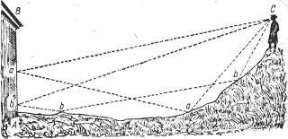
ЭХО (от имени нимфы Эхо в древнегреческой мифологии), волна, отражённая от препятствия и принятая наблюдателем. Акустическое эхо можно наблюдать, например., при отражении звукового импульса от хорошо отражающих поверхностей. Эхо различимо на слух, если принятый и посланный импульсы разделены интервалом времени t 5= 50--60 мсек. Эхо возникает при рассеянии звука с широким спектром частот на препятствиях, размеры которых малы по сравнению с длинами волн, составляющих спектра.
Разыскивание эхо на неровной местности требует известной сноровки. Даже найдя благоприятное место, надо еще уметь эхо вызвать. Прежде всего, не следует помещаться чересчур близко к препятствию: надо, чтобы звук прошел достаточно длинный путь, иначе эхо вернется слишком рано и сольется с самим звуком. Зная, что звук проходит 340 м в секунду, легко понять, что, поместившись на расстоянии 85 м от препятствия, мы должны услышать эхо через полсекунды после звука.
Хотя эхо родит «на всякий звук свой отклик в воздухе пустом», но не на все звуки откликается оно одинаково отчетливо. Эхо не одинаково, «ревет ли зверь в лесу глухом, трубит ли рог, гремит ли гром, поет ли дева за холмом». Чем резче, отрывистее звук, тем эхо отчетливее. Лучше всего вызвать эхо хлопаньем в ладоши.
Звук человеческого голоса для этого менее пригоден, особенно голос мужчины; высокие тона женских и детских голосов дают более отчетливое эхо.
Трудно, нам кажется, уловить эхо на болоте, если оно слишком большое по площади и не окружено стеной леса, которая бы отлично отражала звук. Деревья на болоте низкорослые. Надо как-то многократно отразить звук, чтобы снова его услышать. Хотя, когда мы искали ответ на этот вопрос в Интернете, то в художественной литературе болотное эхо встречается очень часто.
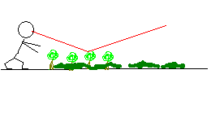 Одна из причин, почему трудно услышать эхо на болоте, это то, что густая масса болота подобно занавесам в театральных залах , очень сильно поглощает звук. Ещё ,обычно болта находятся в гуще лесов , и потому звуки , отражённые деревьями и травой слишком быстро возвращаются к нам , не позволяя услышать эхо по отдельности , так как это может происходить лишь в том случае ,если они раздаются через промежуток времени , равный 0,1 с, а скорость звука 340 м/с, ближайшее дерево должно находиться в 34 метрах от нас. Вот поэтому и попадают люди на болоте.

